COVID 19 - Rapport sur les effets de la pollution de l'air par les particules et la propagation des virus dans la population

(Position paper)

Relazione circa l’effetto dell’inquinamento da particolato atmosferico e la diffusione di virus nella popolazione
Rapport sur les effets de la pollution de l'air par les particules et la propagation des virus dans la population
Leonardo Setti - Università di Bologna ; Fabrizio Passarini - Università di Bologna ; Gianluigi de Gennaro - Università di Bari ; Alessia Di Gilio - Università di Bari ; Jolanda Palmisani - Università di Bari ; Paolo Buono - Università di Bari ; Gianna Fornari - Università di Bari ; Maria Grazia Perrone- Università di Milano ; Andrea Piazzalunga - Esperto Milano ; Pierluigi Barbieri - Università di Trieste ; Emanuele Rizzo - Società Italiana Medicina Ambientale ; Alessandro Miani - Società Italiana Medicina Ambiental

ÉLÉMENTS DE CONNAISSANCE SCIENTIFIQUE

Il existe une littérature scientifique solide qui met en relation l'incidence des infections virales avec les concentrations de particules atmosphériques (par exemple PM10 et PM2,5) (1, 2). Les particules atmosphériques sont connues pour être le vecteur de nombreux contaminants chimiques et biologiques, y compris les virus. Les virus "attaquent" (par un processus de coagulation) la matière particulaire atmosphérique, constituée de particules solides et/ou liquides qui peuvent rester dans l'atmosphère pendant des heures, des jours ou des semaines, et qui peuvent se propager et être transportées sur de longues distances. La matière particulaire atmosphérique, en plus d'être un porteur, est un substrat qui peut permettre au virus de rester dans l'air dans des conditions viables pendant un certain temps, de l'ordre de quelques heures ou de quelques jours. Le taux d'inactivation des virus dans les particules en suspension dans l'air dépend des conditions environnementales : si une augmentation de la température et du rayonnement solaire a un effet positif sur le taux d'inactivation des virus, une humidité relative élevée peut favoriser un taux de propagation des virus plus élevé, c'est-à-dire la virulence (3).

Dans les cas antérieurs de contagion virale, la recherche scientifique a montré certaines caractéristiques de la propagation du virus en relation avec les concentrations de particules atmosphériques. Voici ci-dessous quelques résultats et conclusions.
-(2010) La grippe aviaire peut être transportée sur de longues distances par les tempêtes de poussière asiatiques porteuses du virus. Les chercheurs ont montré qu'il existe une corrélation exponentielle entre les quantités de cas d'infection (Overall Cumulative Relative Risk RR) et les concentrations de PM10 et PM2,5 (μg m-3) (4).
-(2016) il existe une relation entre la propagation du virus respiratoire syncytial humain (RSV) chez les enfants et les concentrations de particules. Ce virus provoque une pneumonie chez les enfants et est transporté par des particules profondément dans les poumons. Le taux de propagation de l'infection (taux moyen de séropositivité en %) est lié à la concentration de PM10 et de PM2,5 (μg m-3) 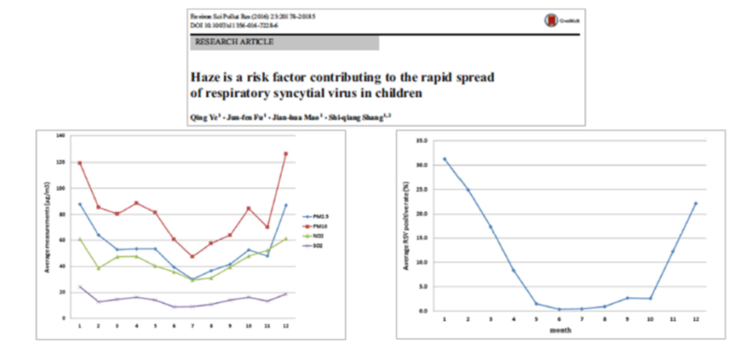
- (2017) Le nombre de cas de rougeole dans 21 villes chinoises au cours de la période 2013-2014 varie en fonction des concentrations de PM2,5.I Les chercheurs montrent qu'une augmentation de la Des concentrations de PM2,5 de 10 μg/m3 affectent de manière significative l'augmentation du nombre de cas de virus de la rougeole (6). Les chercheur proposent de réduire la des concentrations de PM2,5 pour réduire la propagation de l'infection.
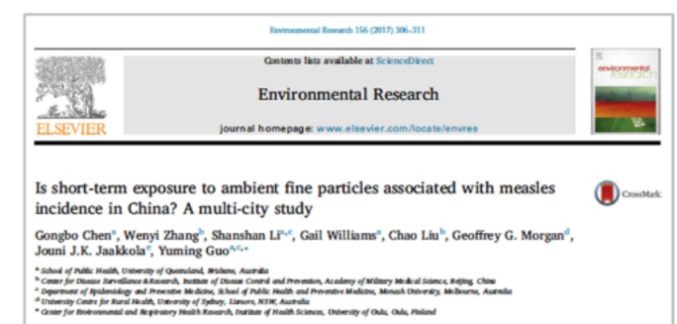
-(2020) l'un des principaux facteurs de propagation quotidienne du virus de la rougeole à Lanzhou (Chine) est le niveau de pollution par les particules de l'air (7). En ce qui concerne les preuves que l'incidence de la rougeole est associée à l'exposition aux PM2,5 dans l'environnement en Chine, les chercheurs suggèrent que des politiques efficaces de réduction de la pollution atmosphérique peuvent réduire l'incidence de la rougeole.
Sur la base de cette brève introduction et de la littérature scientifique, historiquement retracées, on peut donc déduire que les particules en suspension dans l'air (PM10, PM2,5) sont un vecteur efficace pour le transport, la propagation et la prolifération des infections virales.

UNE PREMIÈRE ANALYSE SUR LA DIFFUSION DU COVID-19 EN ITALIE EN RELATION AVEC LE DÉPASSEMENT DES LIMITES DE PM10

Afin d'évaluer une corrélation possible entre les niveaux de pollution particulaire de l'air et la diffusion du COVID-19 en Italie, les éléments suivants ont été analysés pour chaque province :
- les données quotidiennes sur les concentrations de PM10 collectées par les agences régionales de protection de l'environnement (ARPA) dans toute l'Italie. Les données publiées sur les sites de l'ARPA concernant toutes les unités de surveillance actives sur le territoire ont été examinées, compte tenu du nombre d'événements dépassant la limite légale (50 μg m-3) pour la concentration quotidienne de PM10, par rapport au nombre d'unités de contrôle actives par province (nombre de dépassements des limites de PM10 par jour/nombre d'unités de contrôle par province)
- les données sur le nombre de cas infectés par COVID-19 signalés sur le site web de la protection civile (COVID-19 ITALIE) En particulier, on constate une relation entre les dépassements des limites légales pour les concentrations de PM10 enregistrés pendant la période du 10 février- 29 février et le nombre de cas infectés par COVID-19 mis à jour au 3 mars (en considérant un délai intermédiaire pour la période 10-29 février de 14 jours approximativement égal au temps d'incubation du virus jusqu'à l'identification de l'infection contractée).
Le graphique ci-dessous montre une relation linéaire (R2=0,98), regroupant les Provinces en 5 classes sur la base du nombre de cas infectés (échelle logarithmique : logs infectés), par rapport aux dépassements de la limite de concentration de PM10 pour chacune des 5 classes de Provinces (moyenne par classe : nombre moyen de dépassements de PM10/No. de Prov.) (Figure 1)
Cette analyse semble indiquer une relation directe entre le nombre de cas de COVID-19 et le statut de pollution par les PM10 des territoires, en accord avec ce qui est maintenant bien décrit dans la littérature scientifique la plus récente pour les autres infections virales. La relation entre les cas de COVID-19 et de PM10 suggère une réflexion intéressante sur le fait que la concentration de foyers importants a été enregistrée dans la vallée du Pô alors que moins de cas d'infection ont été enregistrés dans d'autres régions d'Italie (figure 2).
Compte tenu du temps de latence avec lequel l'infection COVID-19 est diagnostiquée, en moyenne 14 jours, cela signifie que la phase virulente du virus, que nous surveillons du 24 février (données COVID-19) au 15 mars, peut être positionnée autour de la période comprise entre le 6 février et le 25 février.
Les courbes d'expansion de l'infection dans les régions (figure 3) montrent des tendances parfaitement compatibles avec les schémas épidémiques, typiques d'une transmission de personne à personne, pour les régions du sud de l'Italie, alors qu'elles montrent des accélérations anormales pour celles situées dans la vallée du Pô où les épidémies sont particulièrement virulentes et suggèrent une propagation par porteur. Figure 3
Les phases dans lesquelles ces effets d'impulsion ou de stimulation sont mis en évidence sont concomitantes à la présence de fortes concentrations de particules atmosphériques, qui dans la région de Lombardie a présenté une série de tendances oscillatoires caractérisées par trois périodes importantes de dépassement des limites de concentration de PM10 (Figure 4 : exemple de la province de Brescia).
Au cours de la période du 10 au 29 février, de fortes concentrations supérieures à la limite de PM10 dans certaines provinces du nord de l'Italie ont pu exercer une action de stimulation, c'est-à-dire une impulsion à la propagation virulente de l'épidémie dans la vallée du Pô, qui n'a pas été observée dans d'autres régions d'Italie ayant enregistré des cas d'infection au cours de la même période. À cet égard, le cas de Rome est emblématique, où la présence de la contagion était déjà évidente à l'époque comme dans les régions de la vallée du Pô sans déclencher un phénomène aussi virulent. Outre les concentrations de particules atmosphériques, en tant que vecteur du virus, les conditions environnementales de certaines zones territoriales peuvent également avoir influencé le taux d'inactivation du virus. Le groupe de travail étudie ces aspects en profondeur afin de contribuer à une meilleure compréhension du phénomène.
Ces analyses semblent donc montrer que, par rapport à la période du 10 au 29 février, de fortes concentrations supérieures à la limite des PM10 dans certaines provinces du nord de l'Italie ont pu exercer une action de stimulation, c'est-à-dire une impulsion à la propagation virulente de l'épidémie dans la vallée du Pô, qui n'a pas été observée dans d'autres régions d'Italie ayant enregistré des cas d'infection au cours de la même période. À cet égard, le cas de Rome est emblématique, où la présence de la contagion était déjà évidente à l'époque comme dans les régions de la vallée du Pô sans déclencher un phénomène aussi virulent. Outre les concentrations de particules atmosphériques, en tant que vecteur du virus, les conditions environnementales de certaines zones territoriales peuvent également avoir influencé le taux d'inactivation du virus. Le groupe de travail étudie ces aspects en profondeur afin de contribuer à une meilleure compréhension du phénomène.

CONCLUSIONS ET SUGGESTIONS

Il convient de noter que la spécificité du taux d'augmentation des cas de contagion qui a touché en particulier certaines régions du nord de l'Italie pourrait être liée aux conditions de la pollution particulaire de l'air qui a exercé une action de propagation et d’aggravation. Comme déjà signalé dans des cas précédents de forte propagation d'infection virale en relation avec des niveaux élevés de contamination particulaire de l'air, il est suggéré de tenir compte de cette contribution en préconisant des mesures restrictives pour contenir la pollution.
Pour les figures voir le PDF en italien dans documents

BIBLIOGRAPHIE

(1)Ciencewicki J et al., 2007. “Air Pollution and Respiratory Viral Infection” Inhalation Toxicology, 19: 1135-1146
(2)Sedlmaier N., et al., 2009 “Generation of avian influenza virus (AIV) contaminated fecal fine particulate matter (PM2.5): Genome and infectivity detection and calculation of immission” Veterinary Microbiology 139, 156-164
(3)Despres V.R., et al., 2012 “Primary biological aerosol particles in the atmosphere: a review” Tellus B, 64, 15598
(4)Chen P-S., et al., 2010 “Ambient Influenza and Avian Influenza Virus during Dust Storm Days and Background Days” Environmental Health Perspectives, 118, 9
(5)Ye Q., et al., 2016 “Haze is a risk factor contributing to the rapid spread of respiratory syncytial virus in children” Environ Science and Pollution Research, 23, 20178-20185
(6)Chen G., et al., 2017 “Is short-term exposure to ambient fine particles associated with measles incidence in China? A multi-city study.” Environmental Research 156, 306-311 (7)Peng L., et al., 2020 “The effects of air pollution and meteorological factors on measles cases in Lanzhou, China” Environmental Science and Pollution Research https://doi.org/10.1007/s11356-020-07903-4

